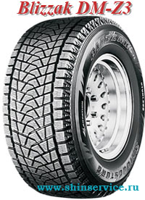 |  | Описание зимней шины BRIGESTONE Blizzak DM-Z3  Безупречная зимняя нешипованная шина для внедорожников и полноприводных автомобилей. В Bridgestone Blizzak DM-Z3 применяется главная гордость компании Бриджстоун – пористый состав Multicell Compound последнего поколения. Улучшенная проходимость реализована также с использованием блоков специальной трехмерной конструкции, оптимизирующих распределение давления в пятне контакта. Традиционно сильные позиции компании Бриджстоун на рынке шин для внедорожников, великолепные эксплуатационные характеристики, а также привлекательный агрессивный дизайн – вот аргументы, говорящие в пользу приобретения шины Bridgestone Blizzak DM-Z3.

